EFEMÉRIDES MES DE OCTUBRE
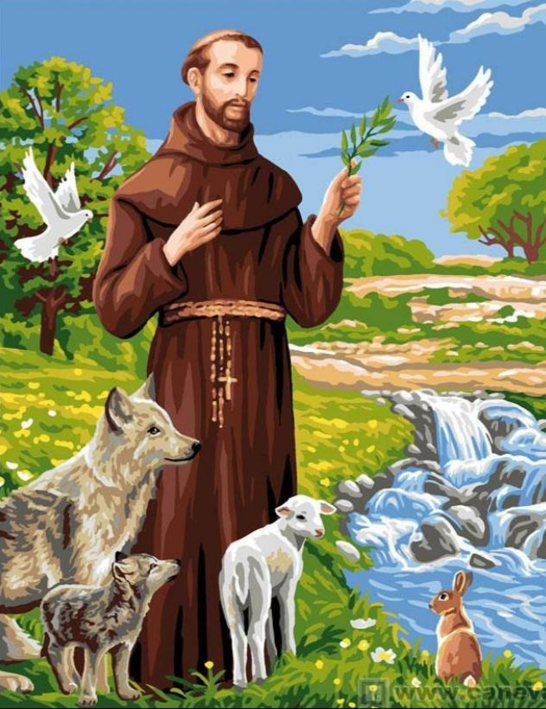
4 DE OCTUBRE “DÍA DE SAN FRANCISCO DE ASIS”
“DÍA MUNDIAL DE LOS ANIMALES”

- BUSCA, LEE Y SELECCIONA LA INFORMACIÓN
SOBRE SAN FRANCISCO DE ASIS.
- RESPONDE
A) ESCRIBE DATOS DE SAN FRANCISCO DE ASÍS:
FECHA DE NACIMIENTO: NACIÓ EN 1181 O 1182
DONDE NACIÓ: EN ASIS, ITALIA.
SU INFANCIA:( SOLO UN DATO SENCILLO O SER MUY BREVE)
LE GUSTABA QUEDARSE MIRANDO LA NATURALEZA Y LOS ANIMALES
B) ¿QUÉ FUE LO MÁS IMPORTANTE QUE HIZO SAN FRANCISCO DE ASÍS?
FUNDÓ LA ORDEN DE LOS FRANCISCANOS.
C) ¿QUE SE LE PIDE A SAN FRANCISCO DE ASÍS?
SE LE PIDE QUE INTERCEDA POR UN MILAGRO Y SE LE PIDE POR LA PAZ.
D) ¿QUÉ TIENE QUE VER SAN FRANCISCO DE ASÍS CON LOS ANIMALES?
LOS LLAMABA HERMANOS MENORES, COMO UNA FORMA DE MOSTRARLES SU RESPETO; ÉL LOS CONSIDERABA UN REGALO DE LA CREACIÓN.
E) ¿CUÁLES SON LOS MILAGROS DE SAN FRANCISCO DE ASÍS? (SOLO MENCIONAR)
CURÓ A UN HOMBRE QUE NO PODÍA CAMINAR, A UNA MUJER QUE NO PODÍA VER, LE CURÓ LAS MANOS A UNA MUJER, CURÓ A UN HOMBRE QUE ESTABA ENFERMO.
- SI TIENES MASCOTA Y QUIERES PEDIR POR ELLA, REZA LA ORACIÓN... BUSCA Y ESCRIBE LA ORACIÓN PARA LOS ANIMALES DE SAN FRANCISCO DE ASÍS. (BUSCAR Y PEGAR)

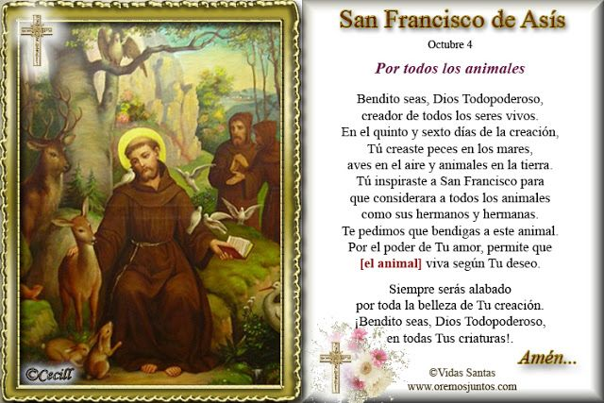

4- HAY UNA ORACIÓN DE SAN FRANCISCO DE ASÍS MUY BONITA “ORACIÓN POR LA PAZ” BUSCA, ESCRÍBELA Y RÉZALA EN FAMILIA. (PEGAR LA ORACIÓN Y REZAR EN FAMILIA)
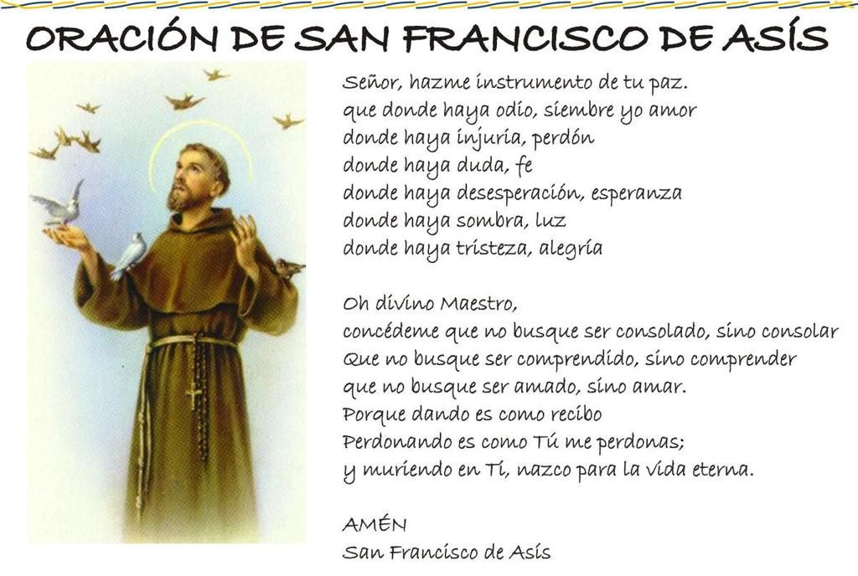

12 DE OCTUBRE “DÍA DEL RESPETO A LA DIVERSIDAD CULTURAL”
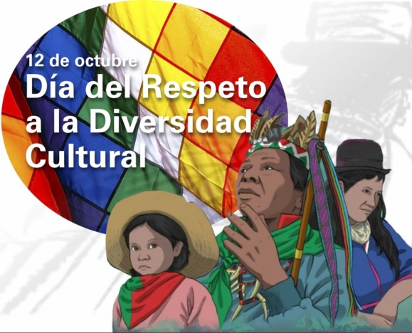
HASTA 2010 LA FECHA FUE CONOCIDA COMO EL “DÍA DE LA RAZA” Y CONMEMORABA LA LLEGADA DE CRISTÓBAL COLÓN A AMÉRICA. SIN EMBARGO, EN 2010, EN NUESTRO PAÍS, CAMBIA SU DENOMINACIÓN POR LA DEL “DÍA DEL RESPETO A LA DIVERSIDAD CULTURAL”

- BUSCA, LEE Y SELECCIONA LA INFORMACIÓN PARA LUEGO RESPONDER:( SER MUY PRECISO Y BREVE EN LA RESPUESTA)

- ¿POR QUÉ EL 12 DE OCTUBRE SE CELEBRA EL DÍA DEL RESPETO A LA DIVERSIDAD CULTURAL?
ANTES DEL AÑO 2010 ERA EL DÍA DE LA RAZA, AHORA ES EL DÍA DEL RESPETO A LA DIVERSIDAD CULTURAL.
- ¿QUÉ SIGNIFICA EL DÍA DE LA DIVERSIDAD CULTURAL?
VALORAR LAS MUCHAS CULTURAS QUE HAY EN NUESTRO PAÍS.
- ¿QUÉ ES LA DIVERSIDAD CULTURAL? DA UN EJEMPLO ( PEGAR IMÁGENES EJM DE DIFERENTES DANZAS O VESTIMENTAS DE OTROS PAISES AMERICANOS)

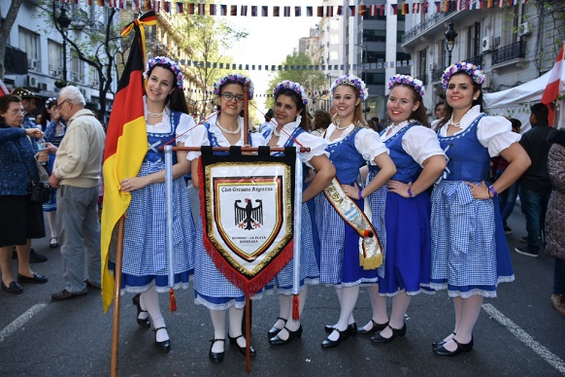
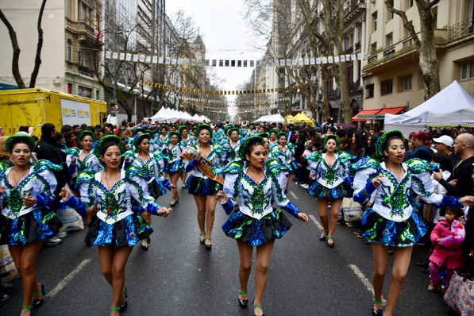
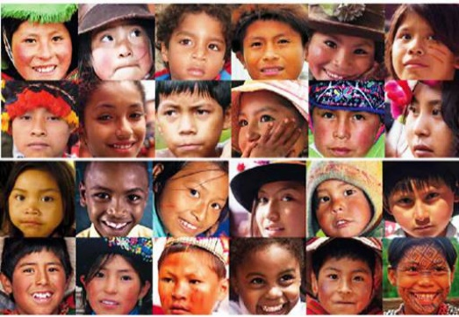
- ¿POR QUÉ ES TAN IMPORTANTE LA DIVERSIDAD CULTURAL?
PORQUE TENEMOS QUE APRENDER A VIVIR EN ARMONÍA Y RESPETO MUTUO TODAS LAS CULTURAS.

- BUSCA Y ESCRIBE EL CONCEPTO DE RESPETO.
EL RESPETO ES UN VALOR Y UNA CUALIDAD POSITIVA QUE SE REFIERE A LA ACCIÓN DE RESPETAR; ES EQUIVALENTE A TENER VENERACIÓN, APRECIO Y RECONOCIMIENTO POR UNA PERSONA O COSA.
- ESCRIBE 3 EJEMPLOS DONDE SE RESPETA Y 3 EJEMPLOS DONDE LA ESTÁ PRESENTE EL RESPETO. ( PEGAR IMÁGENES )
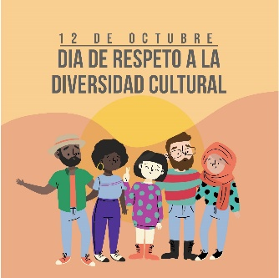

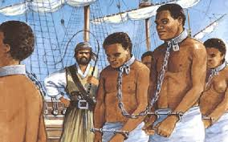

- ¿CUÁL ES LA IMPORTANCIA DEL RESPETO A LA DIVERSIDAD CULTURAL?
PORQUE NOS AYUDA A CONOCER Y RESPETAR QUE LOS DEMÁS PUEDEN HACER LAS COSAS DE UNA MANERA DISTINTA A LA NUESTRA.

- ILUSTRA SOBRE EL “DÍA DEL RESPETO A LA DIVERSIDAD CULTURAL”
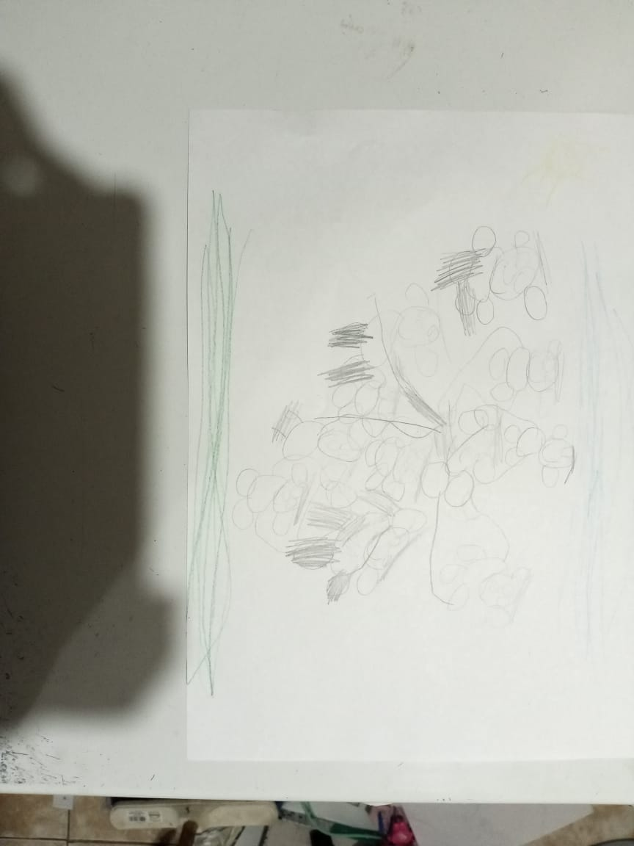
MUCHAS PERSONAS DISTINTAS ABRAZADAS, PORQUE TODOS QUEREMOS ABRAZOS Y AMOR.

